INFORMATIONS GENERALES

Titre du projet : Organisation des activités événementielles – Prédiction du budget
Équipe : Martinien, Tareq et Yannis
Période : 3 mois
Entrée 1 : Empathie
Date et heure : 12 sept. 2025 – 14h30
Description des tâches :
- Echanges avec les organisateurs d’évènement pour comprendre leurs difficultés dans l’estimation des coûts.
- Mise à disposition d’une carte d’empathie pour représenter : besoins, douleurs, attentes.
- Observer les étapes réelles de préparation budgétaire (location salle, personnel, logistique).
Membre de l’équipe : Martinien, Tareq et Yannis
Problèmes et solutions :
- Problème : les organisateurs expriment surtout des frustrations générales (« tout est trop cher ») sans données chiffrées.
- Solution : concevoir un questionnaire structuré (catégories de dépenses, fréquence, variables contextuelles).
Décisions et justifications :
- Décision : recueillir au moins 10 budgets historiques par type d’événement.
- Justification : assurer une diversité d’exemples pour entraîner un modèle robuste.
Résultats et réflexions :
- Les utilisateurs souhaitent un outil simple qui indique une fourchette de budget en fonction de paramètres clés.
- Réflexion : bien capter les postes de coûts récurrents (lieu, personnel, matériel).

Entrée 2 : Définir “le vrai problème”
Date et heure : 13 sept. 2025 – 09h30
Description des tâches :
- Synthétiser les données recueillies.
- Rédiger une phrase-problème claire :
« Comment aider un organisateur à estimer rapidement le budget complet d’un événement, à partir de ses caractéristiques principales ? »
- Identifier les facteurs principaux : type d’événement, taille, localisation, durée, services annexes.
Membre de l’équipe : Toute l’équipe
Problèmes et solutions :
- Problème : périmètre trop large (prévoir aussi bénéfice, fréquentation…).
- Solution : recentrer uniquement sur le budget.
Décisions et justifications :
- Décision : exclure la prédiction du succès ou des revenus.
- Justification : se concentrer sur un livrable faisable en 3 mois.
Résultats et réflexions :
- Problème défini de manière opérationnelle.
- Réflexion : il faudra séparer dépenses fixes et variables pour un meilleur modèle.
Pièces jointes :

Entrée 3 : Conceptualiser de l’idée
Date et heure : 13 sept. 2025 – 15h30
Description des tâches :
- Brainstorming sur plusieurs solutions : tableur intelligent, API de simulation, modèle ML intégré à une interface web.
- Esquisser des scénarios d’utilisation : saisie du type d’événement, du lieu, du nombre d’invités pour faire estimation automatique.
- Lister les indicateurs pour évaluer le futur outil.
Membre de l’équipe : Martinien, Tareq et Yannis
Problèmes et solutions :
- Problème : risque de complexité si trop de paramètres.
- Solution : définir un noyau de variables obligatoires (lieu, capacité, durée, logistique) puis des options avancées.
Décisions et justifications :
- Décision : créer un prototype simple avec quelques champs, puis enrichir.
- Justification : approche incrémentale, limite la charge initiale.
Résultats et réflexions :
- Les premières maquettes montrent qu’un formulaire + graphique est intuitif.
- Réflexion : anticiper l’intégration d’API dans les outils déjà disponible.

Entrée 4 : Collecte des données
Date et heure : 14 sept. 2025 – 10h30
Description des tâches :
- Identifier les sources de budgets : archives internes, factures d’événements,
- Identifier les tendances financières pendant la période (année) à partir des bases ouvertes
- Organiser les données en un tableau structuré (fichiers CSV).
Membres de l’équipe : Tareq (collecte), Martinien (vérification qualité).
Problèmes et solutions :
- Problème : certaines lignes manquent de détails (ex. coûts de logistique).
- Solution : enrichir via données publiques, estimer les valeurs manquantes par médiane par catégorie.
Décisions et justifications :
- Décision : documenter la règles (utilisation de la médiane pour les valeurs manquantes) de complétion pour garantir la traçabilité.
- Justification : éviter les biais lors de l’entraînement du modèle.
Résultats et réflexions :
- Base de données consolidée de 1 000 000 d’événements.
- Réflexion : prévoir un script automatisé pour intégrer de nouveaux budgets dans le futur.
Pièces jointes (suggestion) :
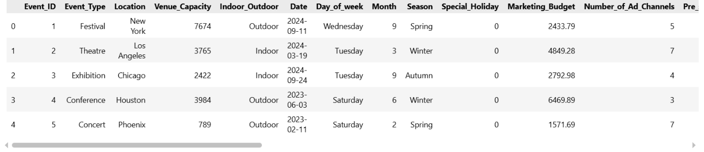
- Fichier CSV .

Entrée 5 : Objectifs métiers & KPIs
Date et heure : 14 sept. 2025 – 18h30
Description des tâches :
- Définir les objectifs principaux de l’outil : fournir une estimation budgétaire fiable et rapide.
- Fixer des indicateurs de performance :
  - Précision de l’estimation (objectif ≥ 85 %).
  - Erreur moyenne absolue (MAE) < 10 % du budget réel.
  - Temps de réponse de l’algorithme < 3 s pour un événement standard.
- Documenter les critères d’acceptation du projet.
Membres de l’équipe : Toute l’équipe
Problèmes et solutions :
- Problème : confusion entre précision statistique et compréhension utilisateur.
- Solution : fixer un seuil d’acceptation clair (±10 % d’erreur sur ≥80 % des cas).
Décisions et justifications :
- Décision : adopter le R2 comme KPI principal
- Justification : facilite la communication et la comparaison entre types d’événements.
Résultats et réflexions :
- Les objectifs sont chiffrés et compréhensibles par des non-techniciens.
- Réflexion : prévoir un suivi périodique des KPIs après déploiement.
Pièces jointes (suggestion) :
- Tableau récapitulatif des KPIs avec leurs seuils et méthodes de calcul.

Entrée 6 : Préparation des données
Date et heure : 16 sept. 2025 – 08h30
Description des tâches :
- Nettoyer les doublons et valeurs aberrantes.
- Normaliser les montants
- Encodage des variables qualitatives : type d’événement, météo, ville.
- Séparer les colonnes en dépenses fixes (location salle, permis) et variables (catering, personnel).
Membres de l’équipe : Martinien (prétraitement), Tareq (vérif qualité).
Problèmes et solutions :
- Problème : risque d’erreurs manuelles lors du nettoyage.
- Solution : construire un pipeline automatisé (pandas + scikit-learn) pour rejouer le traitement à l’identique.
Décisions et justifications :
- Décision : sauvegarder le pipeline pour usage en production.
- Justification : cohérence entre jeu d’entraînement et données entrantes.
Résultats et réflexions :
- Dataset final prêt pour la modélisation, avec colonnes normalisées.
- Réflexion : suivre le pourcentage de valeurs imputées pour surveiller la qualité des sources.
Pièces jointes (suggestion) :
- Script Python du pipeline, tableau avant/après nettoyage.

Entrée 7 : Prototype + Test
Date et heure : 16 sept. 2025 – 18h30
Description des tâches :
- Construire un mini-modèle sur un sous-ensemble de données (500 événements).
- Tester différentes formules (coûts moyens par catégorie, régression simple).
- Organiser une session de tests
Membre de l’équipe : Martinien, test avec les autres membres de l’équipe
Problèmes et solutions :
- Problème : faible nombre de données initiales.
- Solution : compléter avec données à 1000 évènements.
Décisions et justifications :
- Décision : valider l’approche machine Learning.
- Justification : permet d’intégrer facilement de nouvelles variables.
Résultats et réflexions :
- Le prototype estime le budget avec ±20 % d’erreur sur de petits cas tests.
- Réflexion : augmenter la taille d’échantillon.
Pièces jointes (suggestion) :
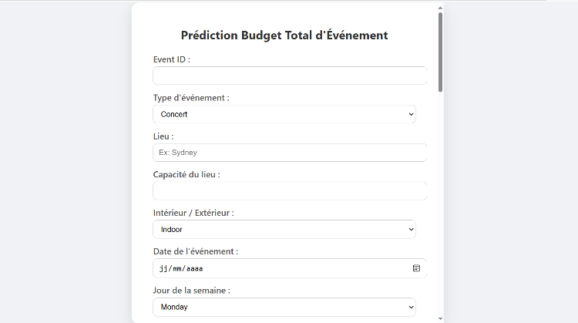
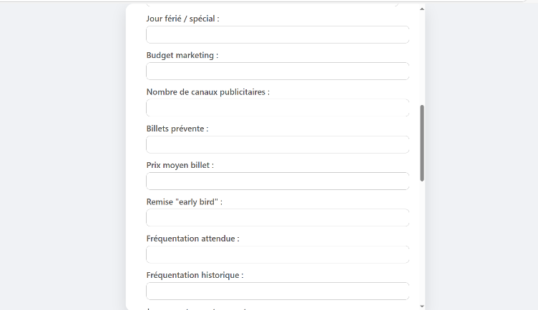
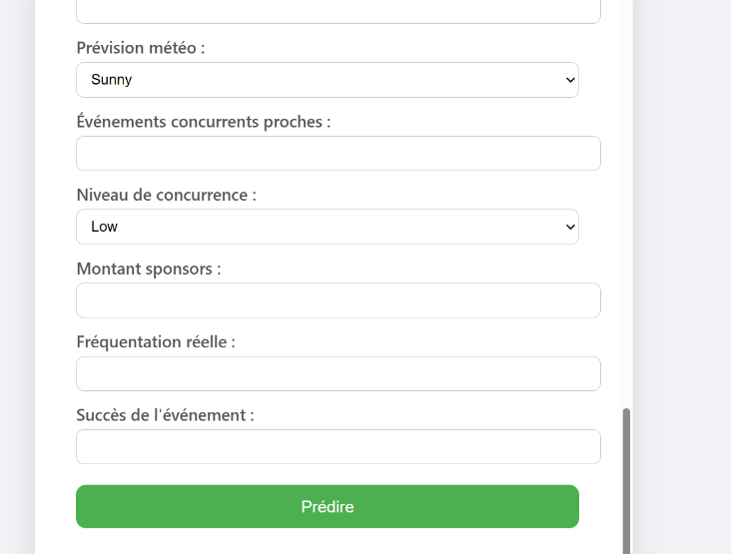

Entrée 8 : Test et préparation des modèles de régression
Date et heure : 16 Oct. 2025 – 10h30
Description des tâches :
- Importer les librairies nécessaires pour la modélisation (scikit-learn, pandas, numpy).
- Définir la variable cible Total_Cost et les variables explicatives.
- Créer un script Python pour configurer les premiers pipelines de modélisation.
- Définir une structure de code permettant de tester plusieurs modèles facilement.
Membres de l’équipe : yannis (développement), Martinien (support ML).
Problèmes et solutions :
- Problème : incohérence entre types de variables (colonnes encore au format texte).
- Solution : standardiser tous les formats et transformer le champ Date en format numérique utilisable.
Décisions et justifications :
- Décision : utiliser un pipeline scikit-learn pour assurer une reproductibilité totale.
- Justification : évite les erreurs de transformation manuelle et simplifie l’optimisation future.
Résultats et réflexions :
- Environnement de modélisation prêt, bases du pipeline validées.
- Réflexion : penser dès maintenant à la portabilité pour le futur fichier . pkl.

Entrée 9 : Encodage et préparation avancée des données pour la modélisation
Date et heure : 17 Oct. 2025 –09h30
Description des tâches :
- Encodage des variables catégorielles (Event_Type, Location, Season, etc.).
- Application d’un encodage ordinal pour Competition_Level et Day_of_week.
- Transformation de la variable Indoor_Outdoor via One-Hot Encoding.
- Standardisation des données numériques avec StandardScaler.
Membres de l’équipe : Martinien
Problèmes et solutions :
- Problème : forte hétérogénéité entre échelles de variables.
- Solution : standardisation des variables pour éviter un biais d’échelle sur les modèles linéaires.
Décisions et justifications :
- Décision : appliquer un préprocesseur ColumnTransformer.
- Justification : flexibilité et intégration propre dans un pipeline ML.
Résultats et réflexions :
- Jeu de données entièrement prêt pour l’entraînement.
- Préparation
Entrée 10 : Modélisation initiale (Baseline Models)
Date et heure : 19 Oct. 2025 –09h30
Description des tâches :
- Lancer les premiers tests avec six modèles :
  - Linear Regression
  - Lasso
  - Ridge
  - ElasticNet
  - Random Forest
  - Gradient Boosting
- Mise en place de K-Fold (validation croisée 5 plis).
- Comparaison initiale des performances.
Membres de l’équipe : Yanniss (modélisation), Martinien (validation).
Problèmes et solutions :
- Problème : temp d’entrainement extrêmement élevé.
- Solution : prévoir la réduction de dimensionnalité à l’étape de l’optimisation.
Décisions et justifications :
- Décision : conserver tous les modèles pour la phase d’optimisation.
- Justification : aucun modèle ne se démarque suffisamment au stade initial.
Résultats et réflexions :
- Les modèles linéaires et captent les relations linéaire

Entrée 11 : Décisions clés liées à l’optimisation des modèles
Date et heure : 19 Oct. 2025 –10h30
Description des tâches :
- Définir la stratégie d’optimisation à appliquer pour les six modèles testés.
- Établir les objectifs de performance pour l’optimisation.
- Déterminer les méthodes et outils d’optimisation retenus.
- Fixer les contraintes techniques et méthodologiques à respecter.
Membres de l’équipe :
Martinien (Lead Modélisation), Yannis (Support technique), Tareq (Validation scientifique)
Problèmes et solutions :
Problème identifié | Impact | Solution retenue
Risque de temps d’entraînement trop long avec RandomSearchCV | Retard du planning | Limiter l’espace de recherche + validation croisée 5 plis
Possibilité de surapprentissage (overfitting) | Mauvaise généralisation | Ajout régularisation
Comparaison biaisée entre modèles | Sélection incorrecte | Définir métriques communes et processus identique

Décisions et justifications :
Métrique principale : R² (coefficient de détermination)
Justification : adaptée aux problèmes de régression et permet de mesurer le pourcentage de variance expliqué par le modèle.
Métriques secondaires : RMSE (réduction grandes erreurs) et MAE (erreur moyenne réaliste).
Méthodes d’optimisation retenues :
- RandomSearchCV (recherche systématique d’hyperparamètres)
- Validation croisée K-Fold (k=5) pour la robustesse
- Feature Engineering progressif
- RFE (Recursive Feature Elimination) pour sélection de variables
- Gestion des valeurs extrêmes (IQR et Z score)
- Normalisation ciblée + encodage optimisé

Objectifs de performance après optimisation :
Objectif | Cible attendue
R² | ≥ 0.95
RMSE | Réduction d’au moins 10 %
MAE | ≤ 8 % du coût moyen
Variance entre plis | ≤ 0.03

Modèles concernés :
Tous les modèles retenus passent en optimisation :
- Linear Regression
- Lasso Regression
- Ridge Regression
- ElasticNet Regression
- Random Forest Regressor
- Gradient Boosting Regressor

Stratégie d’optimisation finale décidée :
- Approche comparative équitable
- Optimisation par lots d’hyperparamètres
- Sélection finale basée sur les résultats + stabilité
- Traçabilité obligatoire des essais et hyperparamètres testés
- Limite temps entraînement ≤ 30 min par modèle

Résultats et réflexions :
- Stratégie claire validée avant exécution
- Optimisation encadrée par un contrat technique et méthodologique
- Sélection finale objective en fin de jalon 2

Entrée 12 : Features engineering
Date et heure : 21 Oct. 2025 –10h30
Description des tâches :
- Création de nouvelles variables dérivées afin d’améliorer la capacité prédictive des modèles en exemple :
  - Budget par canal de publicité : indique la répartition du budget marketing
  - Potentiel de revenu des billets : revenu théorique total attendu
  - Coût par participant : efficacité du coût par spectateur attendu
  - Budget_per_Channel = Marketing_Budget / (Number_of_Ad_Channels + 1)
  - Ticket_Revenue_Potential = Expected_Attendance × Price_per_Ticket
  - Marketing_to_Revenue_Ratio = Marketing_Budget / (Ticket_Revenue_Potential + 1)
  - Venue_Cost_per_Capacity = Venue_Rental_Cost / (Venue_Capacity + 1)
  - Staff_per_Attendee = Staff_Cost / (Expected_Attendance + 1)
  - Is_Weekend = 1 si Day_of_week ∈ {Saturday, Sunday}, sinon 0
  - Is_High_Season = 1 si Season ∈ {Summer, Spring}, sinon 0
  - Competition_Intensity = Nearby_Events / (Venue_Capacity + 1)
  - Competition_Level_Num = mapping de Competition_Level → {Low:1, Medium:2, High:3}
  - Competition_Effect = Competition_Intensity × Competition_Level_Num
  - Event_Month = Mois extrait de Date
  - Event_Quarter = Trimestre extrait de Date
  - Holiday_or_Weekend = 1 si Special_Holiday = 1 ou Is_Weekend = 1, sinon 0
  - Revenue_to_Marketing = Ticket_Revenue_Potential / (Marketing_Budget + 1)
  - Infra_Cost_Density = (Venue_Rental_Cost + Stage_and_Equipment_Cost) / (Venue_Capacity + 1)

- Intégration de ces nouvelles caractéristiques dans le pipeline d’entraînement.
Membres de l’équipe : Martinien (conception des variables), Tareq (validation).
Problèmes et solutions :
- Problème : risque de créer des variables redondantes ou non significatives, ou encore qui n’apporte pas de valeur ajourée aux modèles
- Solution : évaluer l’impact de ce traitement
Décisions et justifications :
- Décision : conserver les nouvelles variables.
- Justification : Étudier la stabilité des modèles.
Résultats et réflexions :
- Des nouvelles caractéristiques ajoutées ont enrichi l’information du modèle.
- Les modèles n’ont pas montré d’amélioration de leurs performances avec ces ajouts.
Entrée 13: Réduction de dimension et sélection de variables
Date et heure : 22 Oct. 2025 –10h30
Description des tâches :
- Suppression des variables redondantes avec RFE (Recursive Feature Elimination).
- Analyse de pertinence des variables via ANOVA et MUTUAL INFO.
- Test de PCA (analyse des composantes principales).
Membres de l’équipe : Martinien
Problèmes et solutions :
- Problème : corrélations élevées entre variables financières.
- Solution : conserver uniquement les variables les plus explicatives
Décisions et justifications :
- Décision : conserver 85–90% de la variance des données.
- Justification : éviter la perte d'information utile pour la prédiction.
Résultats et réflexions :
- Modèle plus rapide à entraîner.
- Réduction du bruit et meilleure stabilité.
- RFE(20 variables) et MUTUAL INFO (10 variables) ont été les meilleurs réductions qui ont permis aux modèles de mieux performés

Entrée 14 : Gestion des outliers et qualité des données (Data-Centric)
Date et heure : 24 Oct. 2025 –11h30
Description des tâches :
- Détection des valeurs aberrantes avec la méthode IQR.
- Application d’un filtrage progressif pour stabiliser les modèles.
- Contrôle de l’impact des outliers sur les métriques.
Membres de l’équipe : Martinien, Tareq (validation).
Problèmes et solutions :
- Problème : certains outliers sont des données métier valides (ex : grands festivals).
- Solution : conserver les cas extrêmes réalistes + réduire uniquement les valeurs incohérentes.
Décisions et justifications :
- Décision : ne pas supprimer agressivement les outliers.
- Justification : préserver la réalité métier des événements de grande envergure.
Résultats et réflexions :
- Les modèles ont moins performé
- Ces valeurs extrêmes ont été considéré par les modèles durant l’apprentissage.

Entrée 15 : Gestion des outliers et qualité des données (Data-Centric)
Date et heure : 24 Oct. 2025 –18h30
Description des tâches :
- Détection des valeurs aberrantes avec la méthode Z score.
- Application d’un filtrage progressif pour stabiliser les modèles.
- Contrôle de l’impact des outliers sur les métriques.
Membres de l’équipe : Martinien, Tareq (validation).
Problèmes et solutions :
- Problème : certains outliers sont des données métier valides (ex : grands festivals).
- Solution : conserver les cas extrêmes réalistes + réduire uniquement les valeurs incohérentes.
Décisions et justifications :
- Décision : ne pas supprimer agressivement les outliers.
- Justification : préserver la réalité métier des événements de grande envergure.
Résultats et réflexions :
- Les modèles ont moins performé
- Ces valeurs extrêmes ont été considéré par les modèles durant l’apprentissage.

Entrée 16 : – Optimisation des hyperparamètres
Date et heure : 25 Oct. 2025 –07h30
Description des tâches :
- Mise en place de RandomSearchCV pour chaque modèle.
- Recherche de 5 hyperparamètres par modèle.
- Sélection du meilleur modèle basé sur R², MAE et RMSE.
Membres de l’équipe : Tareq
Problèmes et solutions :
- Problème : temps d’entraînement trop élevé pour les modèles surtout ceux de type ensemble.
- Solution : réduction raisonnable de l’espace de recherche d’hyperparamètres ( 2 hyperparamètres).
Décisions et justifications :
- Décision : retester les modèles après tuning.
- Justification : son potentiel de généralisation est peut-être supérieur.
Résultats et réflexions :
- modèles optimisés retenus.
- Sauvegarde prévue.
- Voici les meilleurs hyperparamètres
Meilleurs hyperparamètres par modèle
- LinearRegression
Aucun hyperparamètre optimisé (modèle sans réglage spécifique)
- Lasso Regression
alpha = 0.8601819985213441
- Ridge Regression
alpha = 8.69181998521344
- ElasticNet Regression
alpha = 0.011526874316108437
l1_ratio = 0.6050833269966998
- RandomForest Regressor
max_depth = 12
n_estimators = 177
- GradientBoosting Regressor
learning_rate = 0.05169210747176853
n_estimators = 400
Entrée 17 : Analyse détaillée des métriques de performance
Date et heure : 25 Oct. 2025 –07h30
Description des tâches :
- Analyse comparative des métriques MAE, RMSE et R² pour les six modèles testés.
- Évaluation de la stabilité des modèles via écart-type en validation croisée (K-Fold).
Membres de l’équipe : Martinien (analyse des résultats), Tareq (validation), Yannis
Problèmes et solutions :
- Problème : certains modèles (Random Forest, ElasticNet) montrent une variabilité selon les test.
- Solution : Faire une synthèse des essais.
Décisions et justifications :
- Décision : retenir Gradient Boosting et Lasso comme meilleurs candidats potentiels.
- Justification : ils offrent le meilleur équilibre entre précision, robustesse et stabilité.
Résultats et réflexions :
- Lasso a obtenu le meilleur score global.
- RMSE plus faible , erreurs importantes mieux maîtrisées, modèle fiable pour les coûts élevés.
- Conclusion : Lasso avec MUTUAL INFO(10 variables) retenu pour sauvegarde et déploiement futur.

Entrée 18 : Enregistrement du meilleur modèle optimisé + rapport de performances
Date et heure : 30 Oct. 2025 –09h30
Description des tâches :
- Export du modèle final Lasso optimisé sous format best_model.pkl.
- Stockage automatique du pipeline complet (préprocessing + modèle) pour réemploi.
- Rédaction d’un rapport technique résumant :
  - Résultats des métriques finales (MAE, RMSE, R²),
  - Liste des hyperparamètres retenus,
- Organisation des fichiers du jalon 2
Membres de l’équipe : Yannis.
Problèmes et solutions :
- Problème : compatibilité entre la sauvegarde pickle et le preprocess scikit-learn.
- Solution : inclure le preprocess dans le pipeline avant export
Décisions et justifications :
- Décision : sauvegarder le pipeline complet plutôt que le modèle seul.
- Justification : garantit la cohérence entre entraînement et prédiction future.
Résultats et réflexions :
- Modèle final sauvegardé : best_model.pkl

Entrée 19 : Validation croisée et tests finaux
Date et heure : 31 Oct. 2025 – 14h30
Description des tâches :
- Exécuter la validation croisée (k=5 plis) sur les deux modèles finalistes : Gradient Boosting et Lasso + Mutual Info.
- Vérifier la variance des scores (stabilité du modèle).
- Tester le modèle final avec le jeu de test 25 % jamais utilisé auparavant.
- Générer les courbes d’erreur et la matrice des résidus.
Membres de l’équipe : Martinien (tests), Tareq (analyse)
Problèmes et solutions :
- Problème : légère dérive sur les événements très coûteux.
- Solution : ajuster le scaling et vérifier l’impact des valeurs extrêmes.
Décisions et justifications :
- Décision : conserver le modèle Lasso + Mutual Info.
- Justification : meilleur compromis entre performance, stabilité, taille du modèle et rapidité.
Résultats et réflexions :
- Variance faible entre plis → modèle robuste.
- R² final ≈ 0.93, MAE < 10 % atteint.
- Le modèle est prêt à être déployé.

Entrée 20 : Développement de l’API FastAPI
Date et heure : 2 Nov. 2025 – 10h00
Description des tâches :
- Création de l’API avec FastAPI.
- Mise en place des endpoints :
  - / → page HTML de démonstration
  - /predict → endpoint de prédiction
- Chargement du fichier best_model.pkl et intégration dans l’API.
- Tests de fonctionnement local via Uvicorn.
Membres de l’équipe : Yannis (développement), Martinien (tests)
Problèmes et solutions :
- Problème : erreurs de compatibilité entre versions de scikit-learn.
- Solution : figer les versions dans requirements.txt.
Décisions et justifications :
- Décision : séparer le backend (API) et le modèle dans un même conteneur Docker.
- Justification : simplifie le déploiement sur Cloud Run.
Résultats et réflexions :
- API fonctionnelle en local.
- Temps de réponse < 100 ms → conforme au cahier des charges.

Entrée 21 : Construction du conteneur Docker
Date et heure : 3 Nov. 2025 – 15h00
Description des tâches :
- Création du fichier Dockerfile.
- Ajout de requirements.txt et intégration du code API.
- Construction locale de l’image Docker.
- Test du conteneur via docker run.
Membres de l’équipe : Tareq (Docker), Yannis (tests)
Problèmes et solutions :
- Problème : taille du conteneur trop élevée au premier build.
- Solution : utiliser l’image Python-slim + nettoyage des couches inutiles.
Décisions et justifications :
- Décision : utiliser le port interne 8080, exigé par Cloud Run.
- Justification : compatibilité avec l’infrastructure GCP.
Résultats et réflexions :
- Image fonctionnelle et légère (~350 Mo).
- API opérationnelle à l’intérieur du conteneur.

Entrée 22 : Déploiement sur Google Cloud Run
Date et heure : 6 Nov. 2025 – 11h00
Description des tâches :
- Activation des services GCP (Cloud Run, Cloud Build, Artifact Registry).
- Envoi de l’image Docker vers Google Cloud Build.
- Déploiement du conteneur sur Cloud Run avec accès public.
- Test de l’URL publique.
Membres de l’équipe : Martinien (configuration GCP)
Problèmes et solutions :
- Problème : erreur IAM empêchant l’exécution du conteneur.
- Solution : autoriser Cloud Run à lire les images Artifact Registry.
Décisions et justifications :
- Décision : permettre l’accès public "non authentifié".
- Justification : requis pour la démonstration du projet.
Résultats et réflexions :
- API accessible via URL Cloud Run.
- Performances conformes (scalabilité automatique).

Entrée 23 : Plan de monitoring et maintenance
Date et heure : 7 Nov. 2025 – 09h30
Description des tâches :
- Définition du système de logging en production (inputs, prédictions, erreurs).
- Conception d’un protocole de surveillance des dérives (drift).
- Mise en place d’un cycle de réentraînement (tous les 3 mois).
- Versionnage du modèle via model_v1.pkl, model_v2.pkl, etc.
Membres de l’équipe : Tareq (monitoring), Martinien (validation)
Problèmes et solutions :
- Problème : risque de coûts Cloud élevés selon le trafic.
- Solution : configuration de quotas GCP.
Décisions et justifications :
- Décision : gérer un historique des prédictions réelles vs prévues.
- Justification : essentiel pour détecter les dérives.
Résultats et réflexions :
- Plan clair de maintenance du modèle.
- Le projet est prêt à l’usage long terme.

Entrée 24 : Journal des risques
Date et heure : 7 Nov. 2025 – 16h00
Description des tâches :
- Identification des risques techniques, financiers, et liés aux données.
- Analyse de l’impact et probabilité.
- Définition des stratégies de mitigation.
Membres de l’équipe : Toute l’équipe
Problèmes et solutions :
- Problème : risque d’obsolescence du modèle.
- Solution : réentraînement programmé.
Décisions et justifications :
- Décision : documenter chaque incident dans un registre.
- Justification : permet une traçabilité professionnelle.
Résultats et réflexions :
- Journal
- Le projet répond aux exigences de traçabilité du cahier des charges.
- L’entrainement automatiques n’a pas été implémenté

